INDICAÇÃO Nº __/____

ASSUNTO: Recapeamento asfáltico da Rua Interna (antiga Rua Um) – Jardim Picerno I.

EXMO. SR. PRESIDENTE DA CÂMARA MUNICIPAL DE SUMARÉ,
Indico ao Exmo. Sr. Prefeito Municipal que solicite ao departamento competente da Secretaria Municipal de Obras a adoção das providências necessárias para a realização do recapeamento asfáltico da Rua Interna (antiga Rua Um) – Jardim Picerno I.
Esta indicação se faz necessária tendo em vista que os buracos têm causado transtornos à segurança dos condutores, pedestres e ciclistas. A má condição em geral do pavimento asfáltico da mencionada via também compromete a fluidez do tráfego, prejudicando a mobilidade urbana local. A melhoria é essencial para garantir mobilidade urbana e prevenir acidentes.
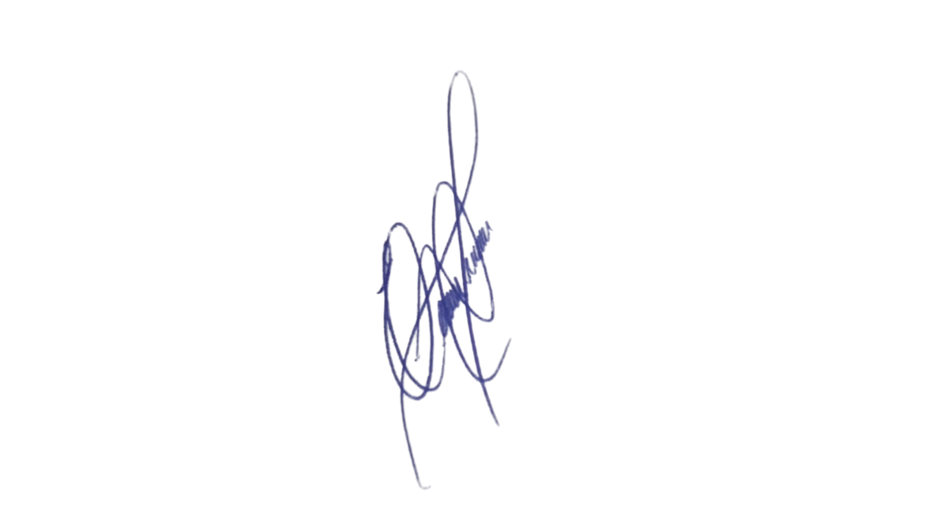
Certos de sua atenção, aguardamos a adoção das providências necessárias o mais breve possível.
Sala das Sessões, 7 de março 2025.

EDIVALDO TEODORO (PROF. EDINHO)
VEREADOR

